鸭饲料主要配方是什么，自制鸭饲料配方长得快
配置鸭的饲料要根据不同的阶段和采食量，增加营养要适宜，要保证肉鸭能正常发育，适口性好，鸭饲料自配料必不可少。以下是鸭饲料自配料的配方，供大家参考：
鸭饲料自配料​
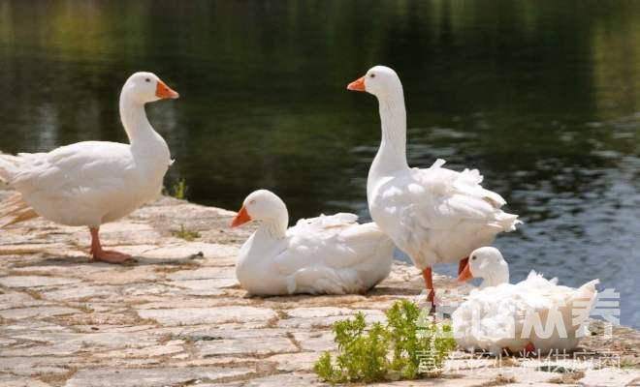
一、鸭各阶段饲料自配料：
1.肉鸭雏鸭期（1～25日龄）：
玉米51%、菜籽饼20%、碎米10%、麸皮10%、鱼粉6.5%、骨粉0.7%、贝壳粉1%、食盐0.5%，维诺鸭用多维0.1%，维诺霉清多矿0.1%，维诺复合益生菌0.1%。
2.肉鸭中鸭期（26～45日龄）：
玉米50%、菜籽饼5%、碎米10%、小麦17%、麸皮11%、鱼粉4.5%、骨粉0.7%、贝壳粉1%、食盐0.5%，维诺鸭用多维0.1%，维诺霉清多矿0.1%，维诺复合益生菌0.1%。
3.肉鸭育肥期（出售前7～15天）：
玉米37%、米糠25%、粗面粉26.5%、大豆5%、鱼粉3%、骨粉0.7%、贝壳粉2%、食盐0.5%，维诺鸭用多维0.1%，维诺霉清多矿0.1%，维诺复合益生菌0.1%。
鸭的饲料营养成分很高，不仅可以起到补充维生素的作用，同时，还能大大节省饲养的成本，增加经济效益。复合益生菌改善肠道菌群，提高肠道消化吸收率，增强体质。体型健壮美观，毛质颜色鲜艳，降低发病率低。

